PLAN DE TEST

Par
Alexandre O’Dwyer, Jacob Bernier, William Lussier, Xavier Laroque,
Thierry Bertrand, Olivier Gaumond, Olivier Mathieu

Travail remis à
Arthur Ouellet
Enseignant

Dans le cadre du cours 420-5DE-HY
Évolution des applications
Groupe 1

Cégep de Saint-Hyacinthe
30 octobre 2023

Table des matières
Test de Base de l’application 5
Mode Histoire 5
Histoire#1 – Entrer dans le mode histoire 5
Histoire#2 – menu mode histoire 6
Histoire#3 – Sélectionne un kart mode histoire 7
Histoire#4 – Quitter sélectionne un kart mode histoire 8
Histoire#5 – Options SuperTuxKart menu mode histoire 8
Histoire#6 – Aide SuperTuxKart menu mode histoire 9
Histoire#7 – Quitter mode histoire 9
Histoire#8 – Réussir le défi mode histoire 10
Histoire#9 – Échouer mode histoire 11
Histoire#10 – Accès à un défi refuser mode histoire 12
Sprint 1 13
TeamArenaBattle#1 – Gestion équipe 13
TeamArenaBattle#2 – Gestion temps désactivé 14
TeamArenaBattle#3 – Gestion points maximum désactivé 15
TeamArenaBattle#4 – Gestion points maximum et temps 15
TeamArenaBattle#5 – Points d’équipe victoire 16
TeamArenaBattle#6 – Points d’équipe défaite 17
TeamArenaBattle#7 – Joueur avec le plus de points victoire 18
TeamArenaBattle#8 – Joueur avec le plus de point défaite 19
TeamArenaBattle#9 – Les points de tous les joueurs victoire 20
TeamArenaBattle#10 – Les points de tous les joueurs défaite 21
TeamArenaBattle#11 – Dernière équipe en vie victoire 22
TeamArenaBattle#12 – Dernière équipe en vie défaite 23
Sprint 2 24
TagZombie#1 – Gestion temps 24
TagZombie#2 – Gestion tag 25
TagZombie#3 – Victoire tag 26
TagZombie#4 – Défaite tag 27
TagZombie#5 – Gestion temps tag 28
TagZombie#6 – Défaite tag online 29
TagZombie#7 – Victoire tag online 30
Sprint 3 31
PowerUp#1 – Affichage menu 31
PowerUp#2 – Affichage icône menu 31
PowerUp#3 – Power up rechargeable 32
PowerUp#4 – Power up cadeau 32
PowerUp#5 – Power up rechargeable avec nitro 33
PowerUp#6 – Power up cadeau avec nitro 33
PowerUp#7 – Power up rechargeable avec banane 34
PowerUp#8 – Power up cadeau avec banane 34
PowerUp#9 – Power up rechargeable avec tous 35
PowerUp#10 – Power up cadeau avec tous 35
PowerUp#11 – Power up Team Arena Battle avec tous 36
PowerUp#12 – Power up Team Arena Battle avec rien 36
PowerUp#13 – Power up Team Arena Battle avec banane 37
PowerUp#14 – Power up Team Arena Battle avec nitro 37
Sprint 4 38
Varia#1 – Gestion de la Vitesse réapparition 38
Varia#2 – Nouveau power up tonneau 39
Annexe 1 40
Course normale 40
Contre la montre 40
Suis le meneur 40
Bataille à 3 coups 40
Chacun pour soi 41
Capture de drapeau 41
Soccer 41
Chasse aux œufs 41
Course contre un enregistrement 42
Annexe 2 42
Points d’équipe 42
Les points de tous les joueurs 43
Dernière équipe en vie 43
Tag Zombie Classic 43
Tag Zombie survivant puissant 43
Tag Zombie dernier survivant 43
Test de base de l’application (déjà dans l’application)
Mode histoire :

Histoire#1 - Entrer dans le mode histoire
Objectif: | Ouvrir le jeu et atteindre le mode histoire.
Pré requis: | Lancer l’application.
Data: | Rien
Étapes: | - Lancer l’application.  - Sélectionner Mode histoire.  - Sélectionner une voiture, si vous n’êtes pas déjà allés sur le mode histoire.  - Valider le résultat.
Résultat: | - On est dans le overworld du mode histoire valider que :  - - En bas à gauche on peut voir la mini-map avec votre position. (Cercle bleu)  - - En haut à gauche, il y a trois coupes avec combien de chaque coupe vous avez récupéré. (Cercle rouge)  - - En haut à droite il y a le de combien de temps vous avez joué dans le mode histoire. (Cercle mauve)  - - Le nombre de points vous avez récolté. (Cercle vert)
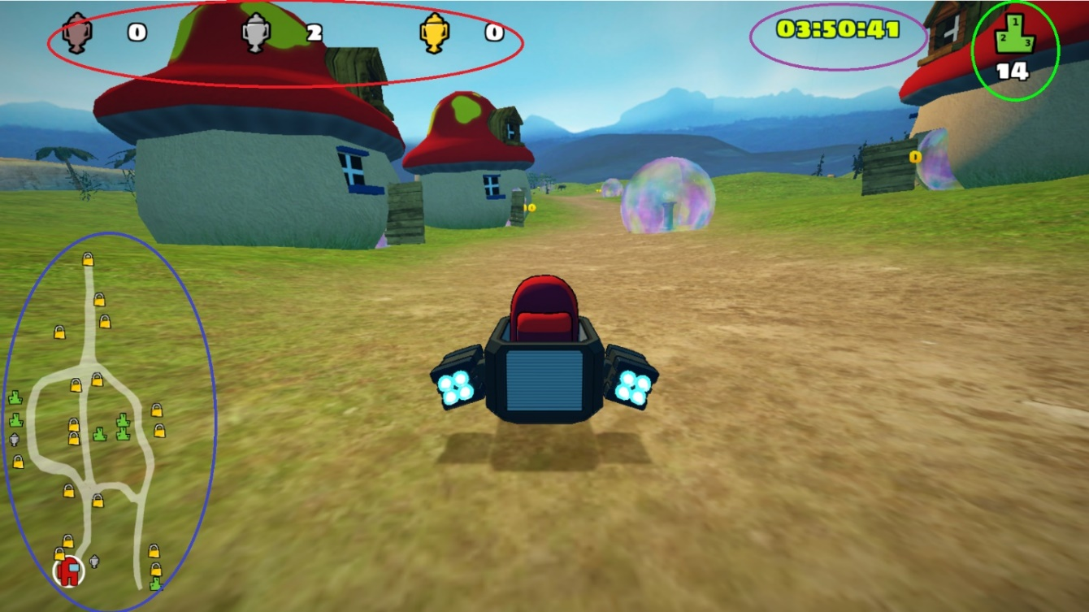

Histoire#2 – Menu mode histoires
Objectif: | Valider l’affichage du menu dans le mode histoire.
Pré requis: | Lancer l’application.
Data: | Rien
Étapes: | - Lancer l’application.  - Sélectionner Mode histoire.  - Sélectionner une voiture, si vous n’êtes pas déjà allés sur le mode histoire.  - Cliquer sur le bouton échap.  - Valider les résultats.  - Aller dans la zone indiquée en rouge sur la mini map (et encerclé en rouge dans capture mini-map).  - Valider les résultats.
Résultat: | - Le menu suivant s’affiche telle que dans la capture résultat

Capture mini-map Capture Résultat
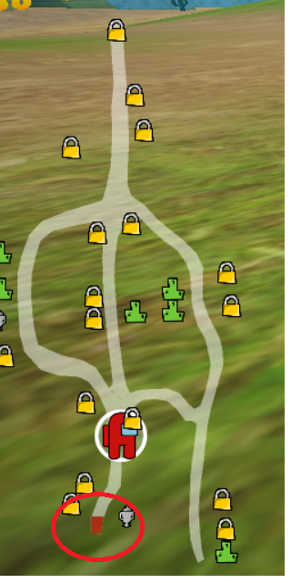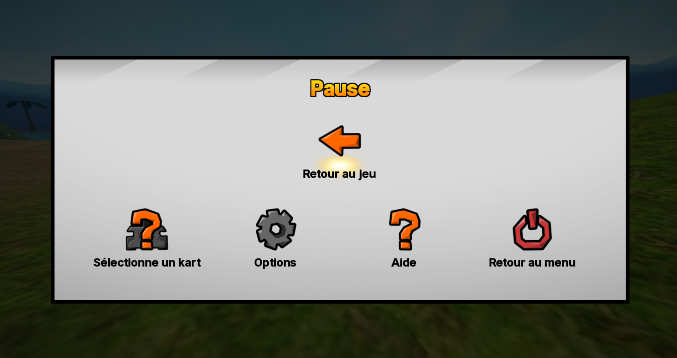

Histoire#3 – Sélectionne un kart mode histoire
Objectif: | Changer le kart par défaut dans le mode histoire.
Pré requis: | Lancer l’application.
Data: | Rien
Étapes: | - Lancer l’application.  - Sélectionner Mode histoire.  - Sélectionner une voiture, si vous n’êtes pas déjà allés sur le mode histoire.  - Cliquer sur le bouton échap.  - Cliquer sur « Sélectionne un kart »  - Sélectionner un autre kart.  - Valider le résultat.  - Cliquer sur le bouton échap.  - Cliquer sur « Retour au jeu ».  - Valider le résultat.  - Cliquer sur le bouton échap  - Cliquer sur « Retour au menu »  - Sélectionner « Mode Histoire »  - Valider le résultat.
Résultat: | - Le kart a changé pour celui sélectionner dans la mini-map et sur celui afficher sur l’écran (cercle rouge sur l’image), toutes les autres valeurs trouver dans Histoire#1 n’ont pas changé.
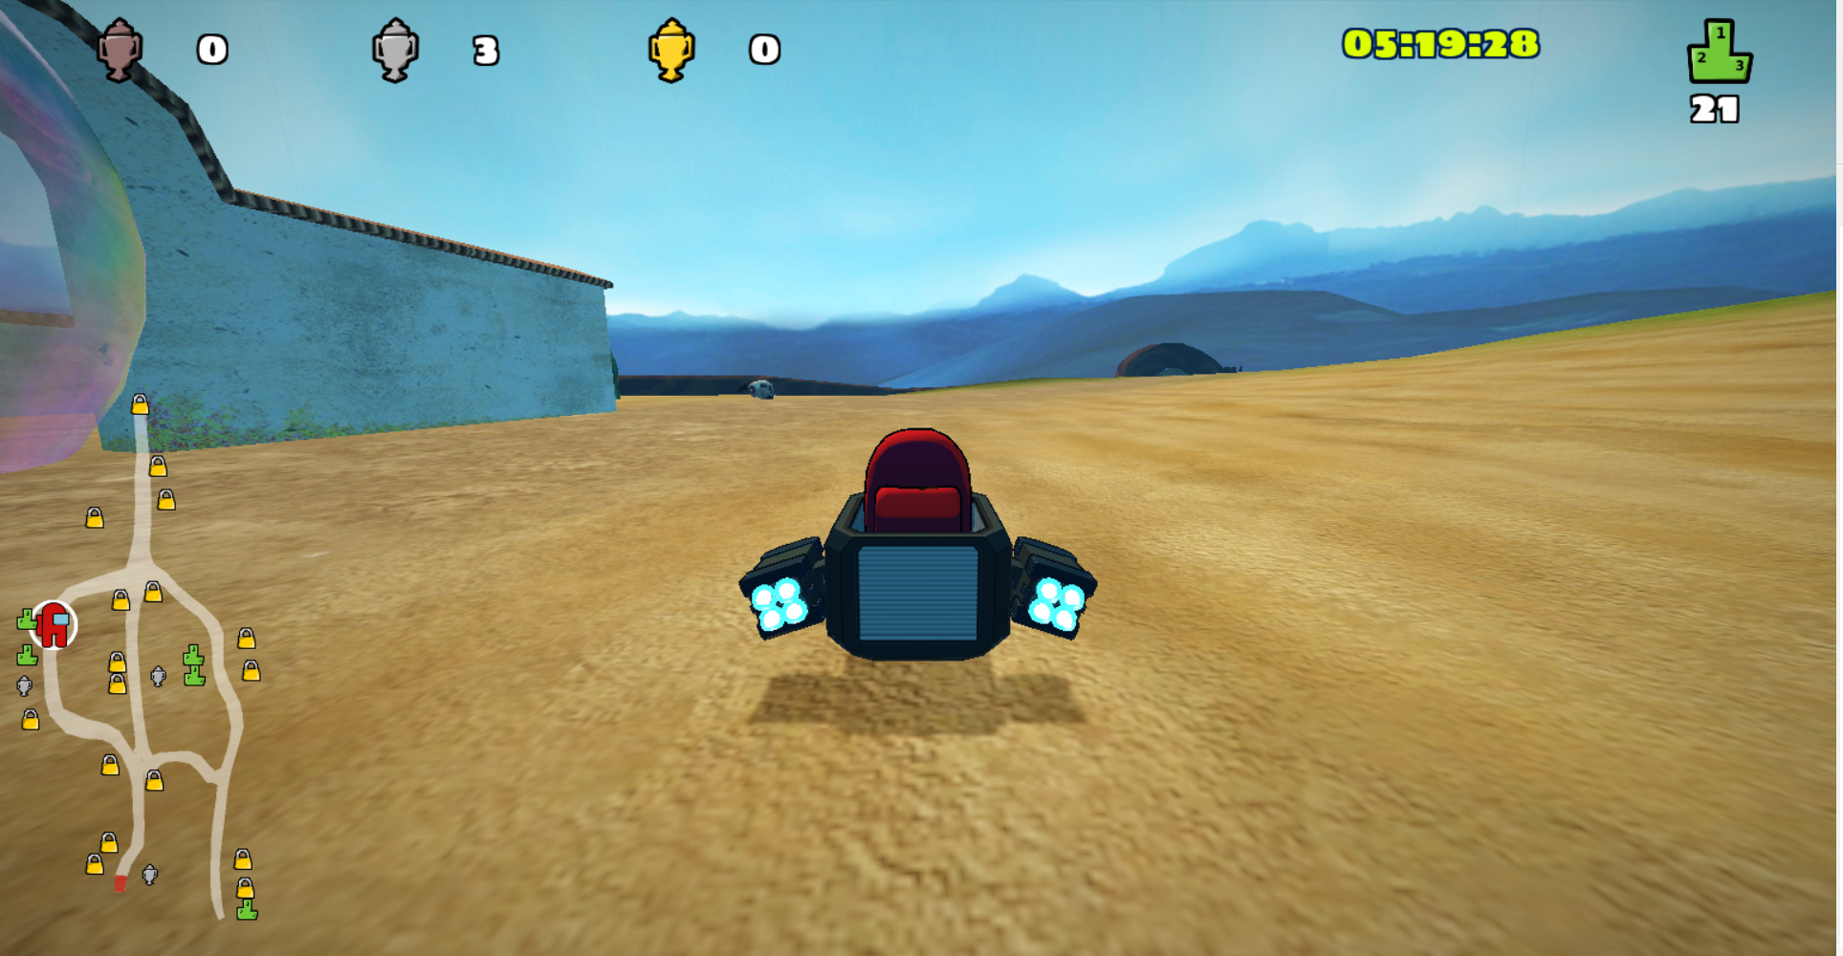

Histoire#4 – Quitter sélectionne kart mode histoire
Objectif: | Garder le kart par défaut dans le mode histoire.
Pré requis: | Lancer l’application.
Data: | Rien
Étapes: | - Répéter les étapes 1 à 5 d’Histoire#3.  - Quitter par la flèche en haut à gauche.  - Valider le résultat.
Résultat: | - Le kart a changé pour celui sélectionner dans la mini-map et sur celui afficher sur l’écran, toutes les autres valeurs trouver dans Histoire#1 n’ont pas changé.

Histoire#5 – Option SuperTuxKart menu mode histoire
Objectif: | Accéder à « Options SuperTuxKart » dans le mode histoire.
Pré requis: | Lancer l’application.
Data: | Rien
Étapes: | - Répéter les étapes 1 à 4 d’Histoire#3.  - Cliquer sur « Options »  - Valider le résultat.
Résultat: | - Affiche le « Options SuperTuxKart » par défaut du jeu.

Histoire#6 – Aide SuperTuxKart menu mode histoire
Objectif: | Accéder à « Aide SuperTuxKart » dans le mode histoire.
Pré requis: | Lancer l’application.
Data: | Rien
Étapes: | - Répéter les étapes 1 à 4 d’Histoire#3.  - Cliquer sur « Aide »  - Valider le résultat.
Résultat: | - Affiche le « Aide SuperTuxKart » par défaut du jeu.

Histoire#7 – Quitter mode histoire
Objectif: | Quitter le mode histoire.
Pré requis: | Lancer l’application.
Data: | Rien
Étapes: | - Répéter les étapes 1 à 4 d’Histoire#3.  - Cliquer sur « Retour au menu »  - Valider le résultat.
Résultat: | - Affiche le menu principal de SuperTuxKart

Histoire#8 – Réussir le défi mode histoire
Objectif: | Tester que la réussite des courses et leur fonctionnement dans le mode histoire.
Pré requis: | Lancer l’application.
Data: | Rien
Étapes: | - Lancer l’application.  - Sélectionner Mode histoire.  - Sélectionner une voiture, si vous n’êtes pas déjà allés sur le mode histoire.  - Allées dans une bulle représenter sur la mini-carte par un trophée ou un podium.  - Cliqué sur espace pour ouvrir le menu.  - Trouver le mode de jeu dans l’annexe 1 pour plus d’information.  - Valider le résultat répété pour tous les niveaux.
Résultat: | - Le Défi est considéré complété. Regarder la capture si dessus pour valider la mise en page. Une note mentionne que le défi a été réussi (cercle rouge) est présente. (Noter que la capture a été dans une course normale et le mode de jeu peux modifier un peu l’affichage, pour plus d’information aller voir l’annexe 1.)
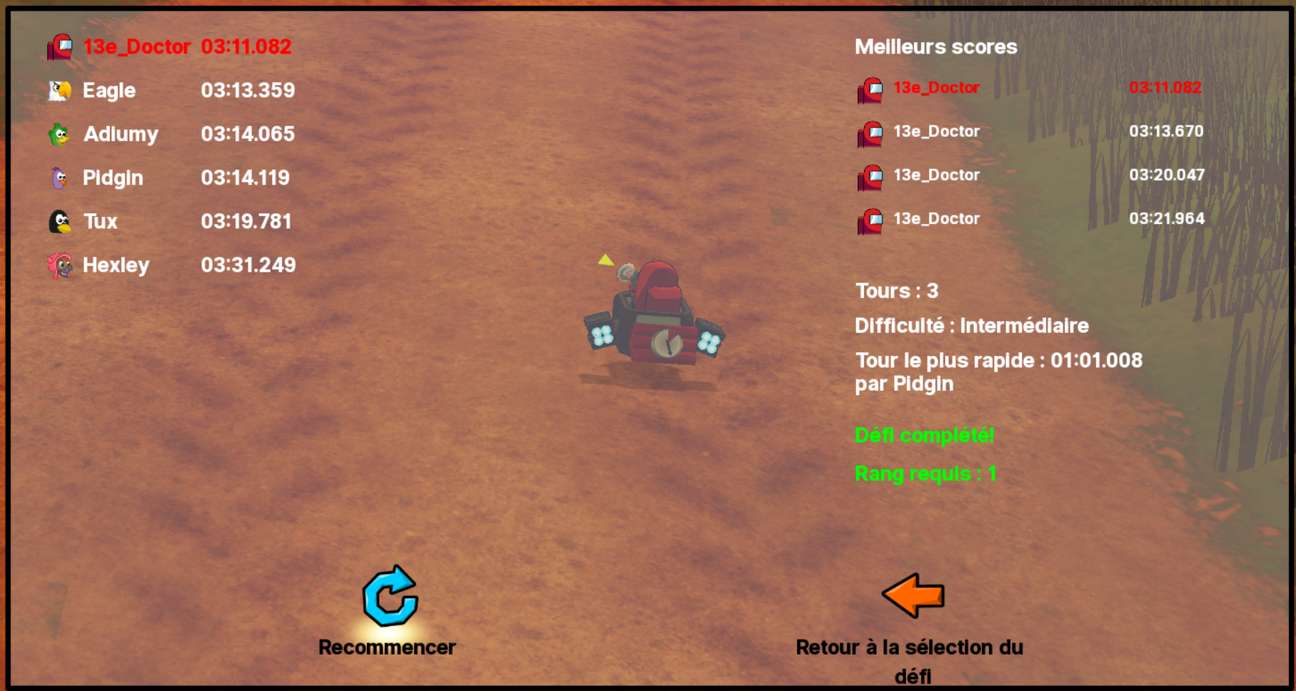

Histoire#9 – Échouer le défi mode histoire
Objectif: | Tester que l’échec des courses et leur fonctionnement dans le mode histoire.
Pré requis: | Lancer l’application.
Data: | Rien
Étapes: | - Répéter les étapes 1 à 5 d’Histoire#8.  - Trouver le mode de jeu dans l’annexe 1 pour plus d’information.  - Valider que le résultat et répété pour tous les niveaux.
Résultat: | - Le Défi est considéré rater. Regarder la capture si dessus pour valider la mise en page. Une note mentionne que le défi a été échoué (cercle rouge) est présente. (Noter que la capture a été dans une course normale et le mode de jeu peux modifier un peu l’affichage, pour plus d’information aller voir l’annexe 1.)
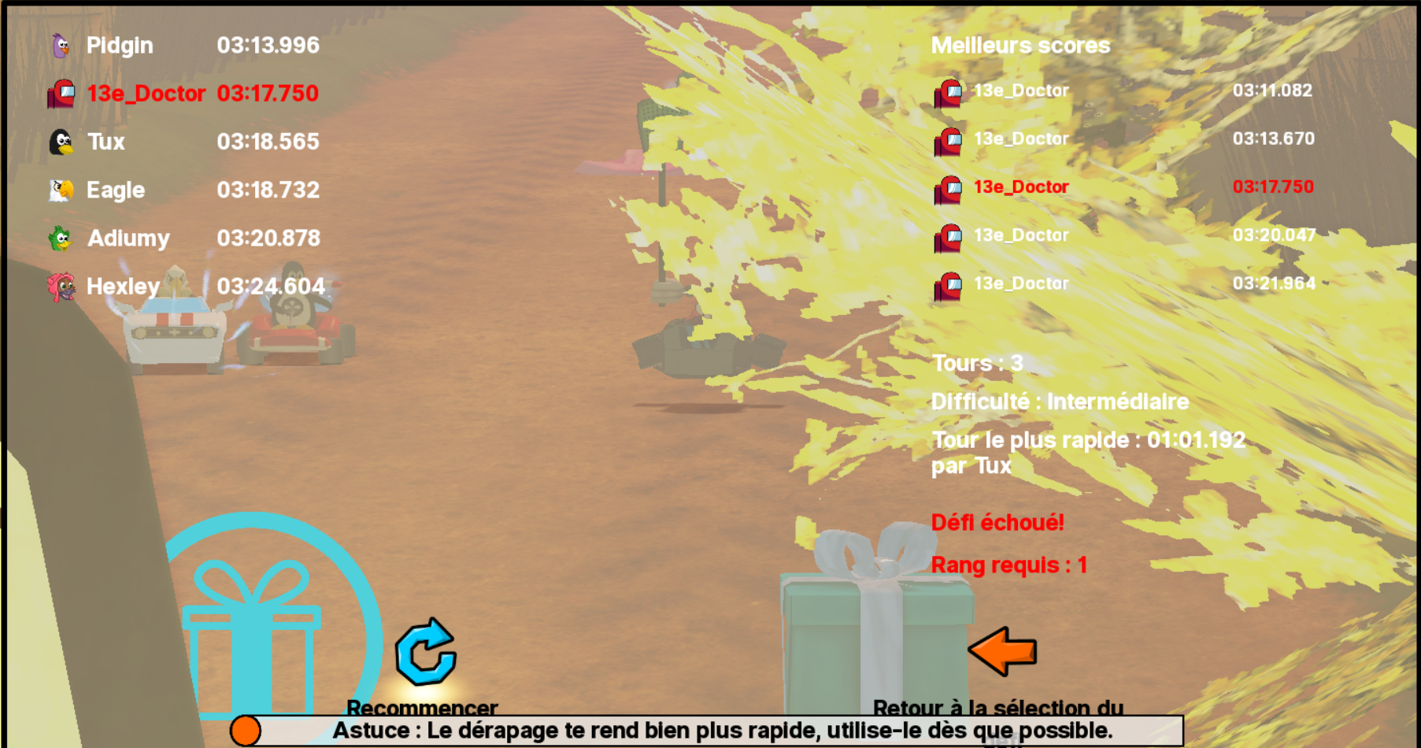

Histoire#10 – Accès à un défi refuser mode histoire
Objectif: | Tester que l’échec des courses et leur fonctionnement dans le mode histoire.
Pré requis: | Lancer l’application.  Mode histoire incomplet (dois avoir des défis non complétés).
Data: | Rien
Étapes: | - Lancer l’application.  - Sélectionner Mode histoire.  - Sélectionner une voiture, si vous n’êtes pas déjà allés sur le mode histoire.  - Allées dans une bulle représenter sur la mini-carte par un cadenas.
Résultat: | Il est impossible de faire le défi

Sprint 1 :

TeamArenaBattle#1 – Gestion équipe
Objectif: | Gestion de la couleur et du friendly fire des équipes.
Pré requis: | Lancer l’application.
Data: | Rien
Étapes: | - Lancer l’application.  - Sélectionner Solo.  - Choisir un kart.  - Sélectionné Team arena battle.  - Sélectionner la couleur rouge et cliquer sur continuer (voir capture d’écran).  - Noter la couleur de l’équipe.  - Sélectionner une carte.  - Ajouter un coéquipier à votre équipe (rouge = 1, bleu = 2, vert = 3 et orange = 4)  - Partir le jeu, le mode de jeu ne change rien.  - Prenez des projectiles et tirez sur votre coéquipier.  - Valider les résultats et répéter les étapes 5 à 11 pour chaque couleur.
Résultat: | - Le kart change de couleur pour selle de l’équipe sélectionner et il est impossible de blesser notre coéquipier. Les noms des joueurs/AI en haut à gauche sont aussi de la couleur sélectionner et les cercles sur la mini-map aussi. (Référence sur l’image de la tâche teamArenaBattle#2)
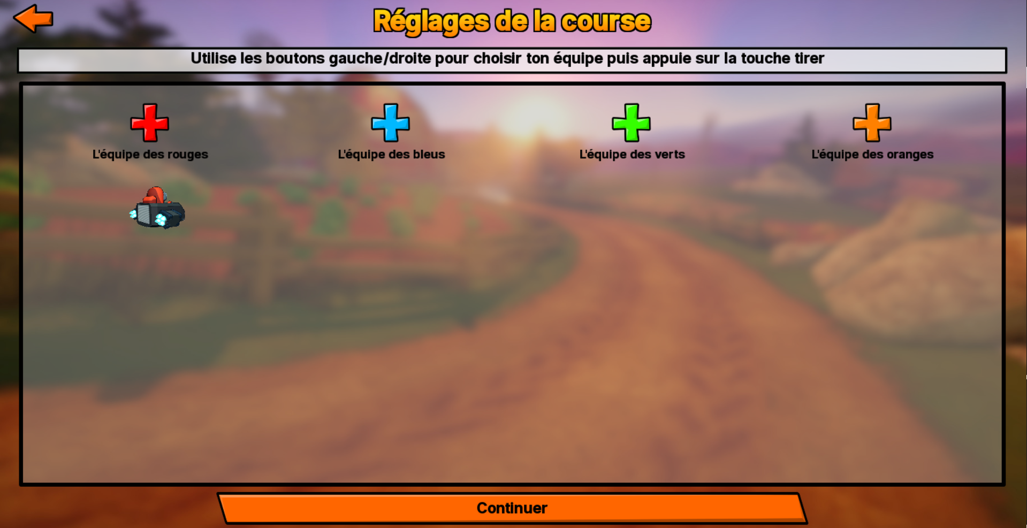

TeamArenaBattle#2 – Gestion temps désactivé
Objectif: | Il est possible de désactiver le chronomètre.
Pré requis: | Lancer l’application.
Data: | Rien
Étapes: | - Lancer l’application.  - Sélectionner Solo.  - Choisir un kart.  - Sélectionné Team arena battle.  - Sélectionner la couleur rouge et cliquer sur continuer.  - Sélectionner une carte.  - Réduire le « temps maximal » à 0.  - Mettre le « nombre de points pour gagner » à 5.  - Lancer la partie  - Valider le résultat.
Résultat: | - Le chrono en haut à droite monte (cercle bleu) et les points pour gagner (cercle rouge) sont 5.
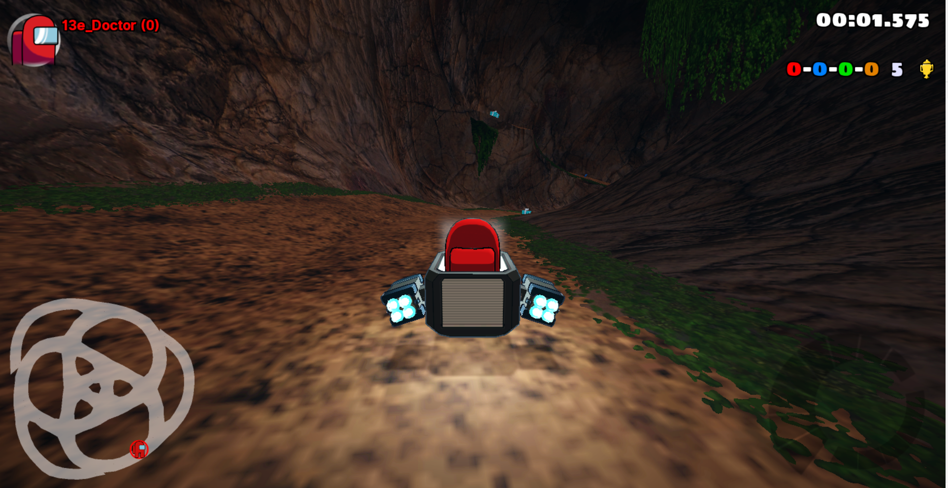

TeamArenaBattle#3 – Gestion points maximum désactivés
Objectif: | Il est possible de désactiver le nombre de points.
Pré requis: | Lancer l’application.
Data: | Rien
Étapes: | - Répéter les étapes 1 à 6 de TeamArenaBattle#2.  - Réduire le « temps maximal » à 3.  - Mettre le « nombre de points pour gagner » à 0.  - Lancer la partie.  - Valider le résultat.
Résultat: | - Le chrono en haut à droite descend et part de 3 minutes (cercle bleu du test TeamArenaBattle#2) et les points pour gagner (cercle rouge du test TeamArenaBattle#2) sont -1.

TeamArenaBattle#4 – Gestion points maximum et temps
Objectif: | Gestion des points maximum et du temps.
Pré requis: | Lancer l’application.
Data: | Rien
Étapes: | - Répéter les étapes 1 à 6 de TeamArenaBattle#2.  - Réduire le « temps maximal » à 3.  - Mettre le « nombre de points pour gagner » à 5.  - Lancer la partie.  - Valider le résultat.
Résultat: | - Le chrono en haut à droite descend et part de 3 minutes (cercle bleu du test TeamArenaBattle#2) et les points pour gagner (cercle rouge du test TeamArenaBattle#2) sont 5.

TeamArenaBattle#5 – Points d’équipe victoire
Objectif: | Points d’équipe condition de victoire.
Pré requis: | Lancer l’application.
Data: | Rien
Étapes: | - Lancer l’application.  - Sélectionner Solo.  - Choisir un kart.  - Sélectionné Team arena battle.  - Sélectionner la couleur rouge et cliquer sur continuer.  - Sélectionner une carte.  - Sélectionner le mode de jeu « Points d’équipe ».  - Réduire le « temps maximal » à 0.  - Mettre le « nombre de points pour gagner » à 3.  - Rajouter un IA dans l’équipe 2 (couleur bleue)  - Lancer la partie.  - Gagner le mode de jeu (pour plus d’information, regarder annexe 2).  - Valider le résultat.
Résultat: | - À chaque fois vous touchez celui de l’équipe adverse avec des projectiles, votre pointage augmente d’un, dès que vous atteignez 3, vous avez l’image de victoire rouge si dessous.
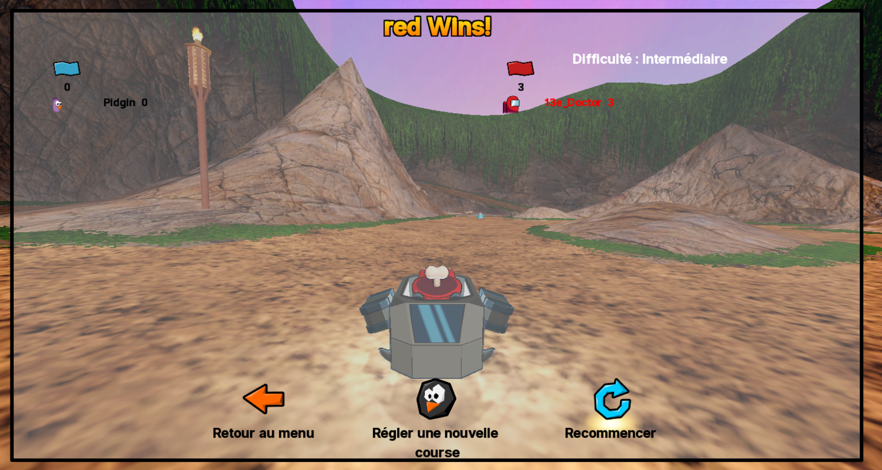

TeamArenaBattle#6 – Points d’équipe défaite
Objectif: | Points d’équipe condition de défaite.
Pré requis: | Lancer l’application.
Data: | Rien
Étapes: | - Lancer l’application.  - Sélectionner Solo.  - Choisir un kart.  - Sélectionné Team arena battle.  - Sélectionner la couleur rouge et cliquer sur continuer.  - Sélectionner une carte.  - Sélectionner le mode de jeu « Points d’équipe ».  - Réduire le « temps maximal » à 0.  - Mettre le « nombre de points pour gagner » à 3.  - Rajouter un IA dans l’équipe 2 (couleur bleue)  - Lancer la partie.  - Perdre le mode de jeu (pour plus d’information, regarder annexe 2).  - Valider le résultat.
Résultat: | - À chaque fois vous vous faites touchez par les projectiles de l’équipe adverse, leur pointage augmente d’un, dès qu’il atteint 3, vous avez l’image de victoire bleue si dessous.
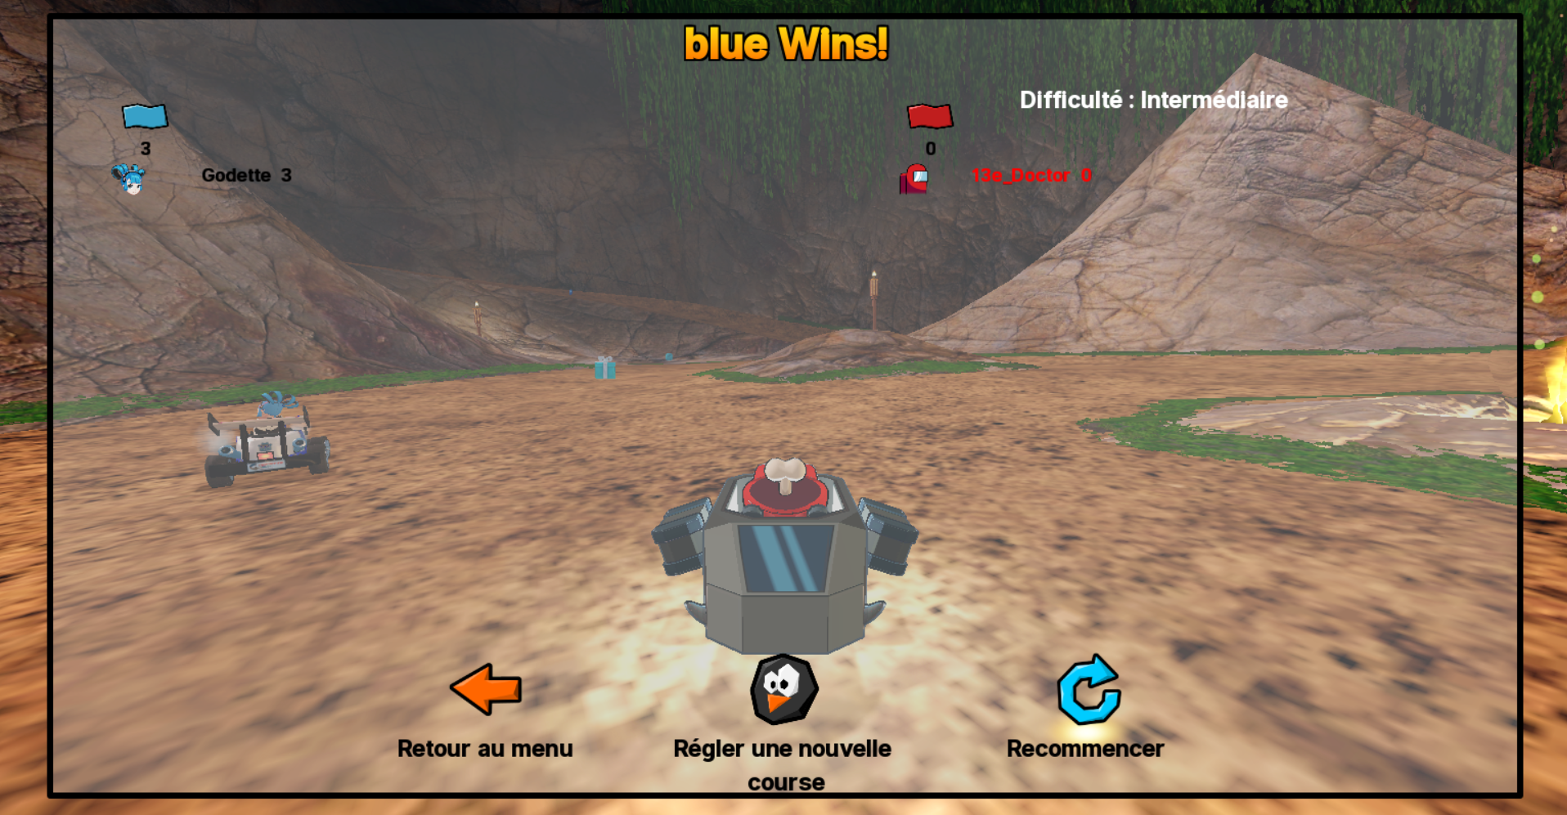

TeamArenaBattle#7 – Joueur avec le plus de points victoire
Objectif: | Joueur avec le plus de points condition de victoire.
Pré requis: | Lancer l’application.
Data: | Rien
Étapes: | - Lancer l’application.  - Sélectionner Solo.  - Choisir un kart.  - Sélectionné Team arena battle.  - Sélectionner la couleur rouge et cliquer sur continuer.  - Sélectionner une carte.  - Sélectionner le mode de jeu « Joueur avec le plus de points ».  - Réduire le « temps maximal » à 0.  - Mettre le « nombre de points pour gagner » à 3.  - Rajouter un IA dans l’équipe 2 (couleur bleue) et l’équipe 1 (couleur rouge).  - Lancer la partie.  - Gagner le mode de jeu (pour plus d’information, regarder annexe 2).  - Valider le résultat.
Résultat: | - À chaque fois vous touchez celui de l’équipe adverse avec des projectiles, votre pointage augmente d’un, dès que vous ou votre coéquipier atteignez 3, vous avez l’image de victoire rouge si dessous.
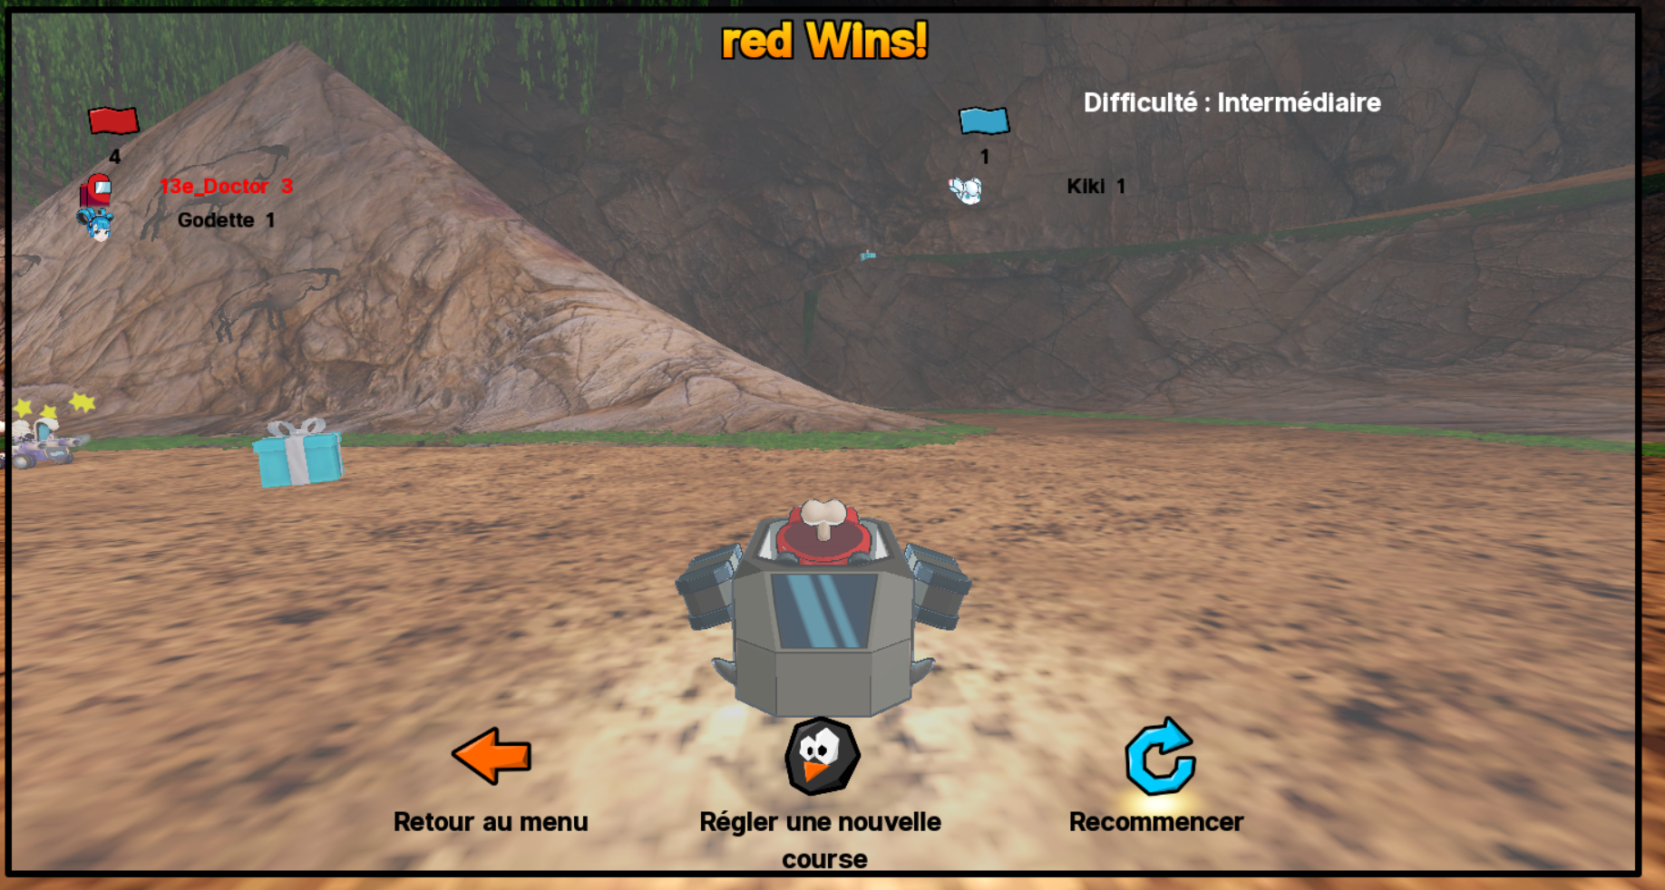

TeamArenaBattle#8 – Joueur avec le plus de points défaite
Objectif: | Joueur avec le plus de points condition de défaite.
Pré requis: | Lancer l’application.
Data: | Rien
Étapes: | - Lancer l’application.  - Sélectionner Solo.  - Choisir un kart.  - Sélectionné Team arena battle.  - Sélectionner la couleur rouge et cliquer sur continuer.  - Sélectionner une carte.  - Sélectionner le mode de jeu « Joueur avec le plus de points ».  - Réduire le « temps maximal » à 0.  - Mettre le « nombre de points pour gagner » à 3.  - Rajouter un IA dans l’équipe 2 (couleur bleue) et l’équipe 1 (couleur rouge).  - Lancer la partie.  - Perdre le mode de jeu (pour plus d’information, regarder annexe 2).  - Valider le résultat.
Résultat: | - À chaque fois vous vous faites touchez par les projectiles de l’équipe adverse, leur pointage augmente d’un, dès qu’il atteint 3, vous avez l’image de victoire bleue si dessous.
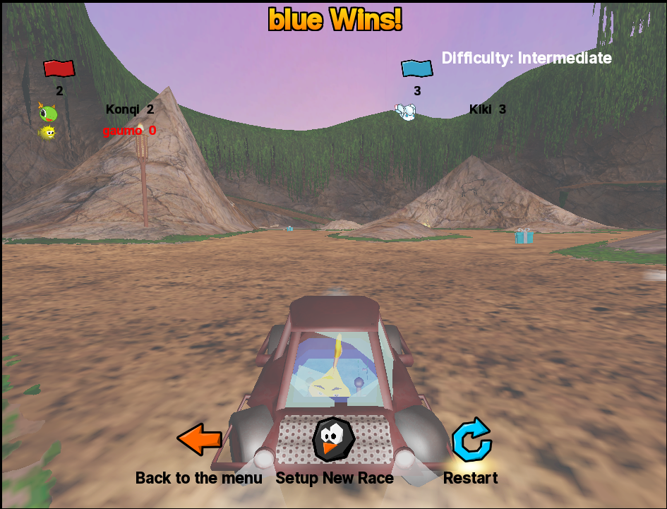

TeamArenaBattle#9 – Les points de tous les joueurs victoire
Objectif: | Les points de tous les joueurs condition de victoire.
Pré requis: | Lancer l’application.
Data: | Rien
Étapes: | - Lancer l’application.  - Sélectionner Solo.  - Choisir un kart.  - Sélectionné Team arena battle.  - Sélectionner la couleur rouge et cliquer sur continuer.  - Sélectionner une carte.  - Sélectionner le mode de jeu « Les points de tous les joueurs ».  - Réduire le « temps maximal » à 0.  - Mettre le « nombre de points pour gagner » à 3.  - Rajouter un IA dans l’équipe 2 (couleur bleue) et l’équipe 1 (couleur rouge).  - Lancer la partie.  - Gagner le mode de jeu (pour plus d’information, regarder annexe 2).  - Valider le résultat.
Résultat: | - À chaque fois vous touchez celui de l’équipe adverse avec des projectiles, votre pointage augmente d’un, dès que vous et votre coéquipier atteignez 3 points individuellement, vous avez l’image de victoire rouge si dessous.
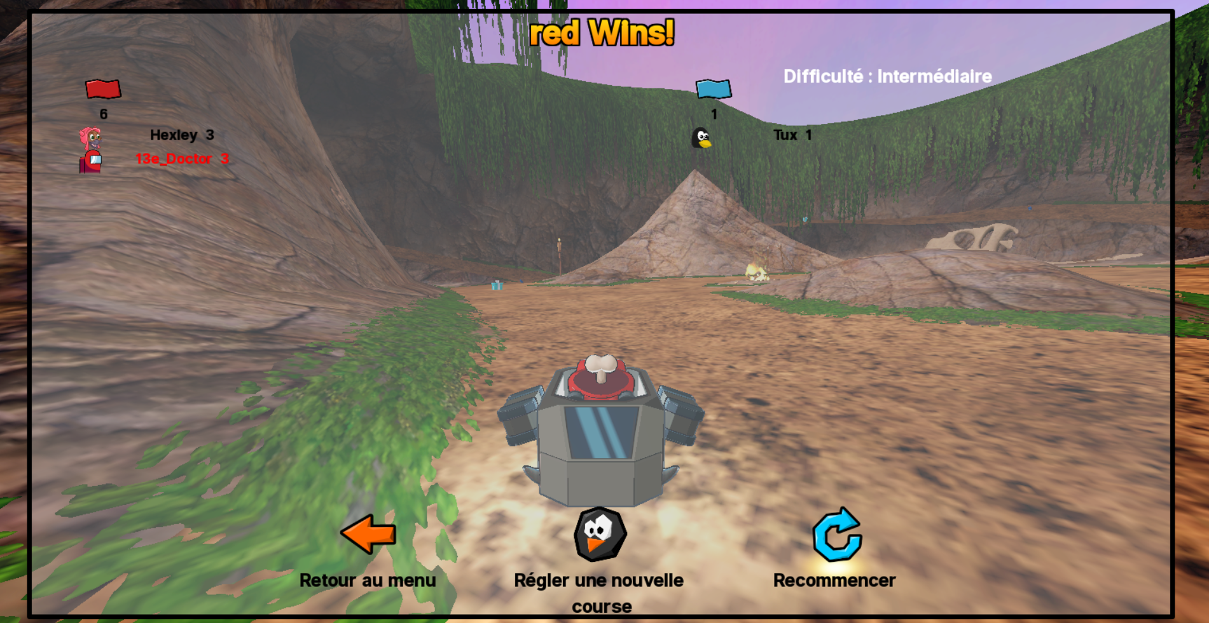

TeamArenaBattle#10 – Les points de tous les joueurs défaite
Objectif: | Les points de tous les joueurs condition de défaite.
Pré requis: | Lancer l’application.
Data: | Rien
Étapes: | - Lancer l’application.  - Sélectionner Solo.  - Choisir un kart.  - Sélectionné Team arena battle.  - Sélectionner la couleur rouge et cliquer sur continuer.  - Sélectionner une carte.  - Sélectionner le mode de jeu « Les points de tous les joueurs ».  - Réduire le « temps maximal » à 0.  - Mettre le « nombre de points pour gagner » à 3.  - Rajouter un IA dans l’équipe 2 (couleur bleue) et l’équipe 1 (couleur rouge).  - Lancer la partie.  - Perdre le mode de jeu (pour plus d’information, regarder annexe 2).  - Valider le résultat.
Résultat: | - À chaque fois vous vous faites touchez par les projectiles de l’équipe adverse, leur pointage augmente d’un, dès qu’il atteint 3, vous avez l’image de victoire bleue si dessous.

TeamArenaBattle#11 – Dernière équipe en vie victoire
Objectif: | Dernière équipe en vie condition de victoire.
Pré requis: | Lancer l’application.
Data: | Rien
Étapes: | - Lancer l’application.  - Sélectionner Solo.  - Choisir un kart.  - Sélectionné Team arena battle.  - Sélectionner la couleur rouge et cliquer sur continuer.  - Sélectionner une carte.  - Sélectionner le mode de jeu « Dernière équipe en vie ».  - Réduire le « temps maximal » à 0.  - Mettre le « nombre de points pour gagner » à 3.  - Rajouter un IA dans l’équipe 2 (couleur bleue) et l’équipe 1 (couleur rouge).  - Lancer la partie.  - Gagner le mode de jeu (pour plus d’information, regarder annexe 2).  - Valider le résultat.
Résultat: | - À chaque fois vous vous faites touchez par les projectiles de l’équipe adverse, votre vie diminue d’un, dès qu’il atteint 0, vous êtes mort. Lorsque tous les ennemis sont morts. Vous gagnez.
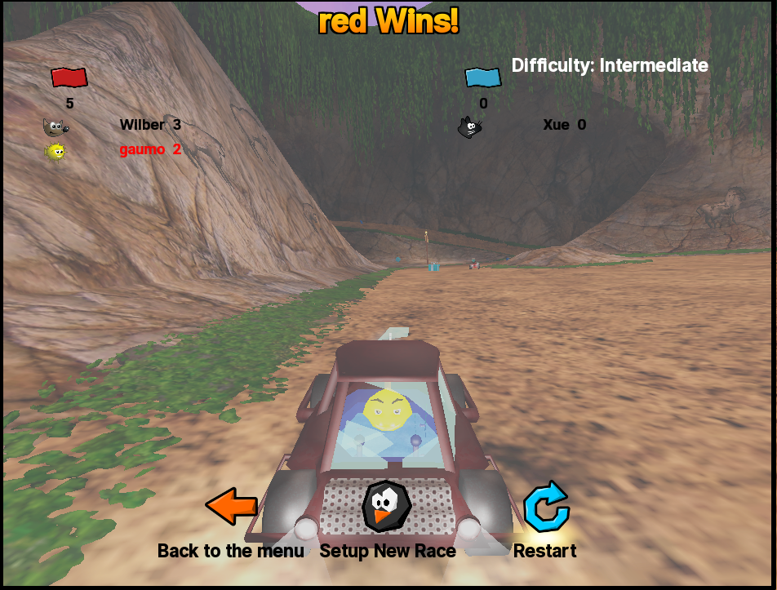

TeamArenaBattle#12 – Dernière équipe en vie défaite
Objectif: | Dernière équipe en vie condition de défaite.
Pré requis: | Lancer l’application.
Data: | Rien
Étapes: | - Lancer l’application.  - Sélectionner Solo.  - Choisir un kart.  - Sélectionné Team arena battle.  - Sélectionner la couleur rouge et cliquer sur continuer.  - Sélectionner une carte.  - Sélectionner le mode de jeu « Joueur avec le plus de points ».  - Réduire le « temps maximal » à 0.  - Mettre le « nombre de points pour gagner » à 3.  - Rajouter un IA dans l’équipe 2 (couleur bleue) et l’équipe 1 (couleur rouge).  - Lancer la partie.  - Perdre le mode de jeu (pour plus d’information, regarder annexe 2).  - Valider le résultat.
Résultat: | - À chaque fois vous vous faites touchez par les projectiles de l’équipe adverse, votre vie diminue d’un, dès qu’il atteint 0, vous êtes mort. Lorsque tous les joueurs de l'équipe rouges sont morts. L'équipe des bleus gagne.
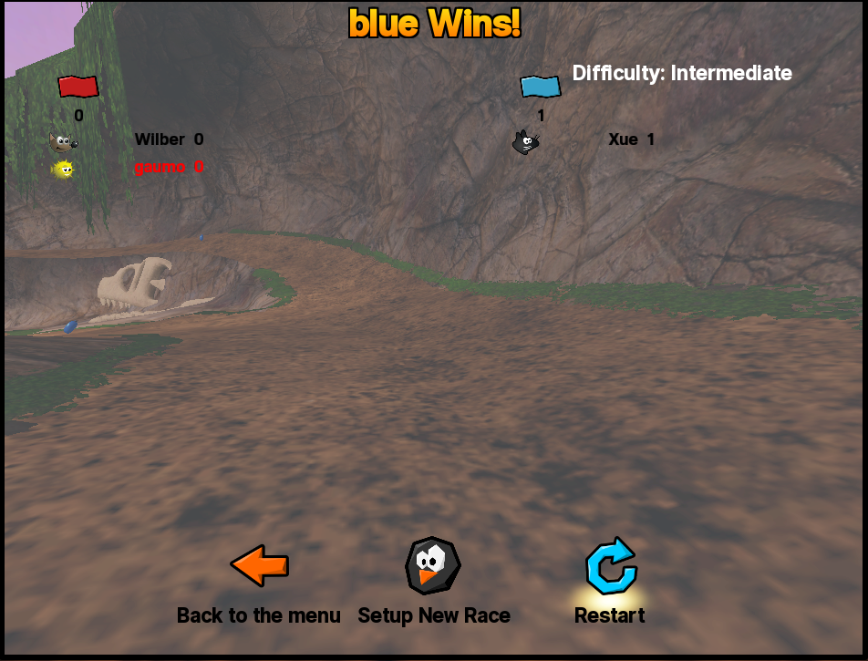
Sprint 2

TagZombie#1 – Gestion temps
Objectif: | Gestion du chronomètre pour les tags du mode de tag zombie.
Pré requis: | Lancer l’application.
Data: | Rien
Étapes: | - Lancer l’application.  - Sélectionner Solo.  - Choisir un kart.  - Sélectionné Tag zombie.  - Sélectionner une carte.  - Mettre le temps à 3.  - Partir la partie.  - Valider les résultats et recommencer les étapes en modifier le temps de l’étape 6 pour 1.
Résultat: | 3 minutes: Le chrono en haut à droite s’affiche en partant de 3 minutes et diminue, lorsque 15 secondes se sont écroulées, les premiers tags sont sélectionnés. (cercle rouge sur la capture si dessous)  1 minute : Le chrono en haut à droite s’affiche en partant de 1 minute et diminue, lorsque 5 secondes se sont écroulées, les premiers tags sont sélectionnés.
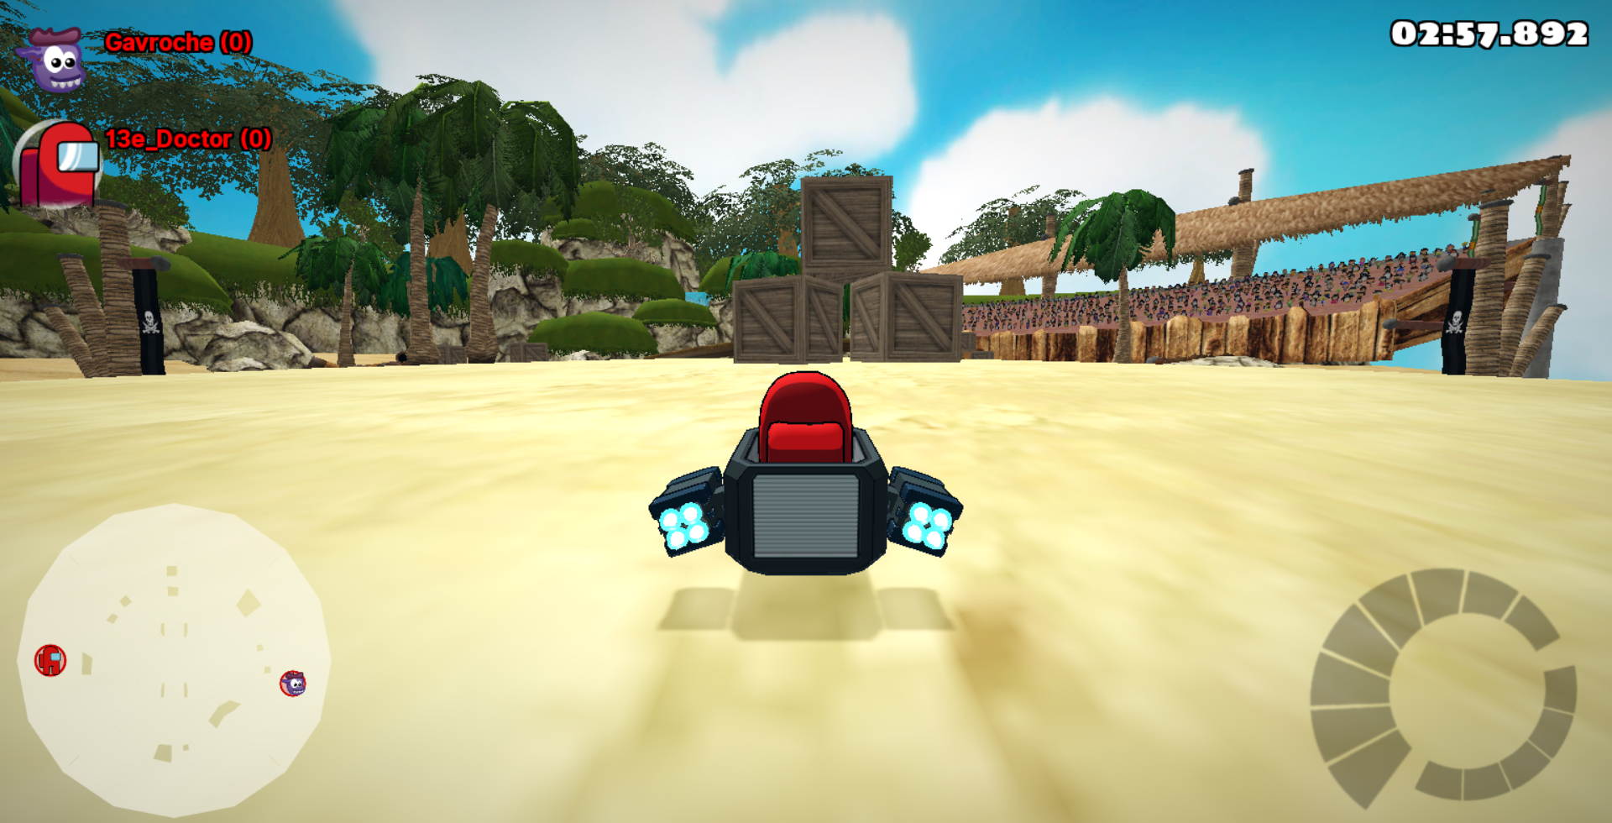

TagZombie#2 – Gestion tag
Objectif: | Gestion de la distribution des tags dans mode de tag zombie.
Pré requis: | Lancer l’application.
Data: | Rien
Étapes: | - Lancer l’application.  - Sélectionner Solo.  - Choisir un kart.  - Sélectionné Tag zombie.  - Sélectionner une carte.  - Mettre le temps à 3 minutes.  - Mettre le nombre de AI à 2.  - Mettre 2 tags.  - Partir la partie.  - Valider les résultats et recommencer les étapes en modifier le nombre de tags dans l’étape 7 pour 1.
Résultat: | 2 tags: Après 15 secondes, deux tags sont choisis au hasard.  1 tag : Après 15 secondes, une tag est choisie au hasard.
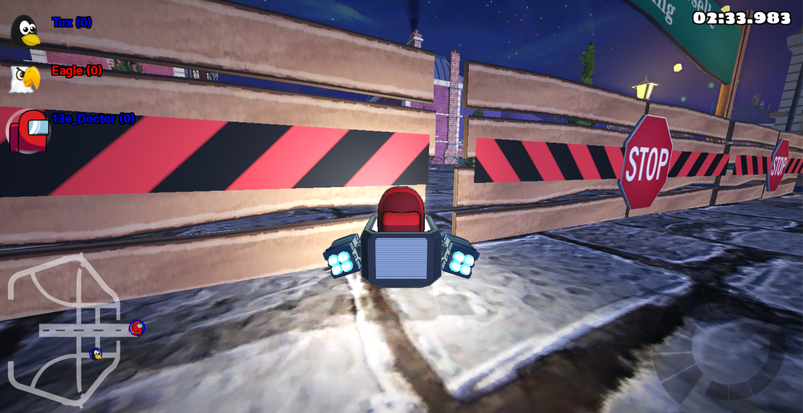

TagZombie#3 – Victoire tag
Objectif: | Gestion de la victoire des tags dans tag zombie.
Pré requis: | Lancer l’application.
Data: | Rien
Étapes: | - Lancer l’application.  - Sélectionner Solo.  - Choisir un kart.  - Sélectionné Tag zombie.  - Sélectionner une carte.  - Mettre le temps à 3 minutes.  - Mettre le nombre de AI à 2.  - Mettre 2 tags.  - Partir la partie.  - Faire en sorte que les tags gagnent (pour plus d’information, regarder annexe 2).  - Valider le résultat.
Résultat: | Les tags ont gagné, tous les joueurs ont été transformés en tux vert et la partie est finie avant le chrono.
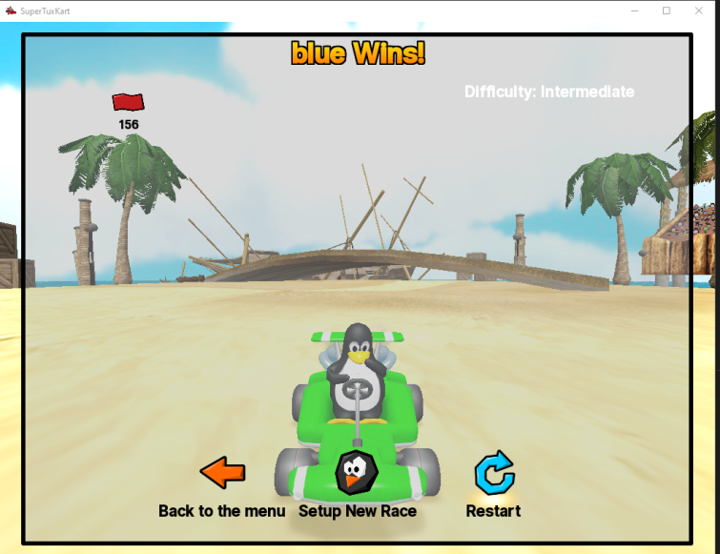

TagZombie#4 – Défaite tag
Objectif: | Gestion de la défaite des tags dans tag zombie.
Pré requis: | Lancer l’application.
Data: | Rien
Étapes: | - Lancer l’application.  - Sélectionner Solo.  - Choisir un kart.  - Sélectionné Tag zombie.  - Sélectionner une carte.  - Mettre le temps à 3 minutes.  - Mettre le nombre de AI à 2.  - Mettre 1 tag.  - Partir la partie.  - Faire en sorte que les tags perdent (pour plus d’information, regarder annexe 2).  - Valider le résultat.
Résultat: | Lorsque le temps est écoulé, les joueurs de l’équipe rouge gagnent.
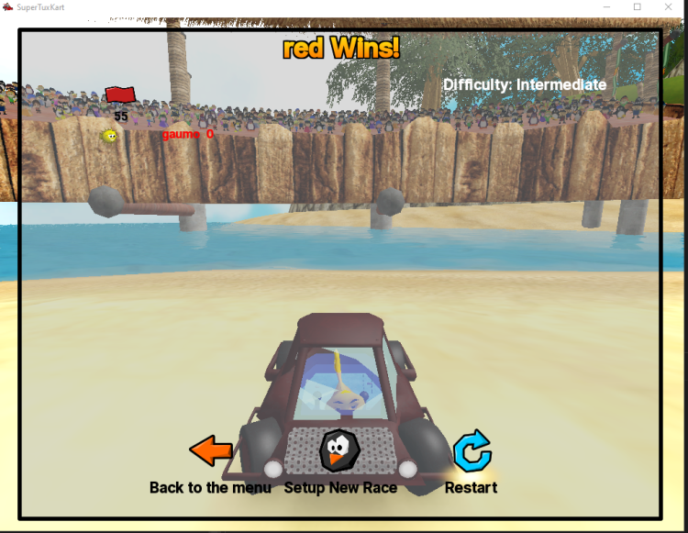

TagZombie#5 – Gestion temps tag
Objectif: | Gestion de la défaite des tags dans tag zombie.
Pré requis: | Lancer l’application.
Data: | Rien
Étapes: | - Lancer l’application.  - Sélectionner Solo.  - Choisir un kart.  - Sélectionné Tag zombie.  - Sélectionner une carte.  - Mettre le temps à 1 minute.  - Cliquer sur la flèche à droite du temps jusqu’à vous revenez à 1.  - Valider le résultat.
Résultat: | Lorsque vous atteignez 20 minutes, le prochain clic vous ramène à 1 (0 n’est pas présent).
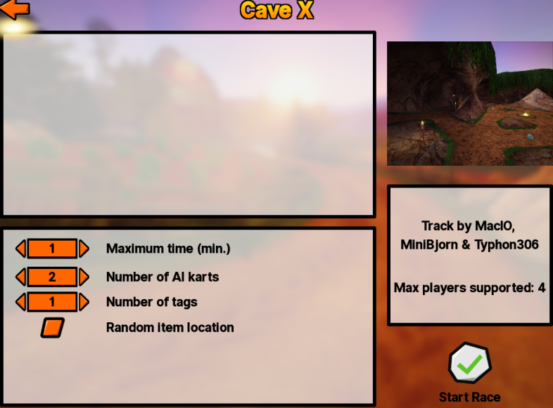

TagZombie#6 – défaite tag online
Objectif: | Gestion de la défaite des tags dans tag zombie.
Pré requis: | Lancer l’application.  Être deux testeurs sur le même réseau.
Data: | Rien
Étapes: | - Lancer l’application.  - Sélectionner En ligne.  - Réseau local.  - Créer un serveur.  - Cliquer sur « bataille »  - Mode de jeu Tag zombie.  - Cliquer sur Créer.  - Le testeur #2 se connecte sur le serveur local.  - Cliquer sur commencer la partie.  - Choisir un kart  - Sélectionner une carte.  - Partir la partie.  - Faire en sorte que les tags perdent (pour plus d’information, regarder annexe 2).  - Valider le résultat.
Résultat: | Lorsque le temps est écoulé, les joueurs de l’équipe rouge gagnent.
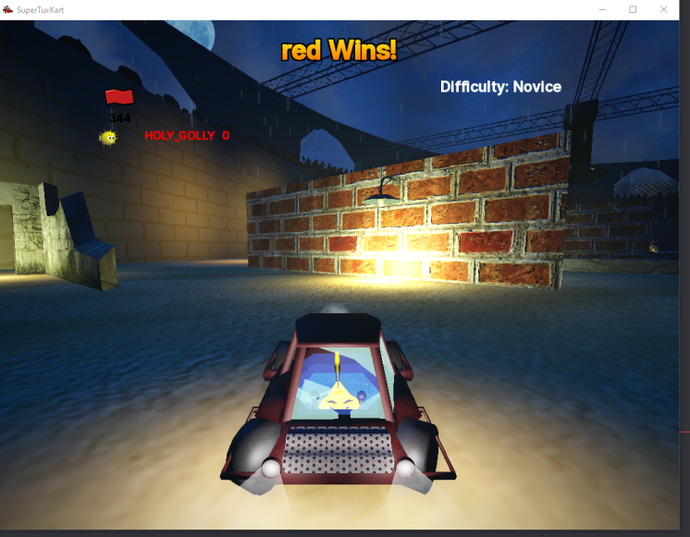

TagZombie#7 – victoire tag online
Objectif: | Gestion de la victoire des tags dans tag zombie.
Pré requis: | Lancer l’application.  Être deux testeurs sur le même réseau.
Data: | Rien
Étapes: | - Lancer l’application.  - Sélectionner En ligne.  - Réseau local.  - Créer un serveur.  - Cliquer sur « bataille »  - Mode de jeu Tag zombie.  - Cliquer sur Créer.  - Le testeur #2 se connecte sur le serveur local.  - Cliquer sur commencer la partie.  - Choisir un kart  - Sélectionner une carte.  - Partir la partie.  - Faire en sorte que les tags gagnent (pour plus d’information, regarder annexe 2).  - Valider le résultat.
Résultat: | Les tags ont réussi à taguer tous les joueurs avant que le temps finisse.
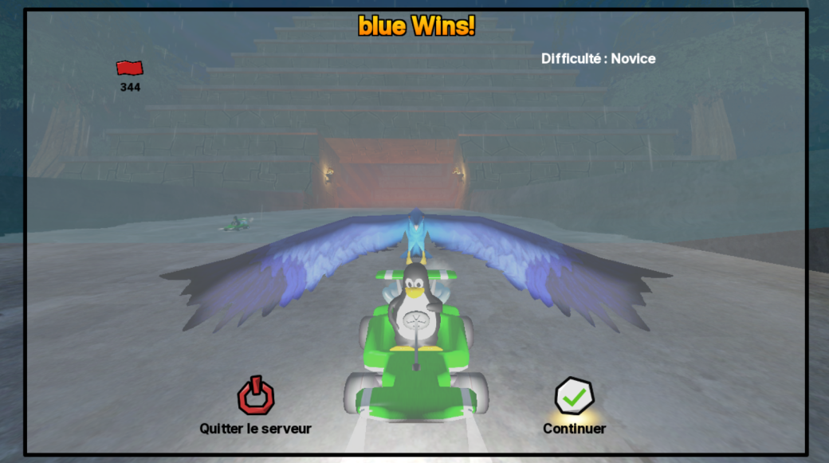

Sprint 3

PowerUp#1 – Affichage menu
Objectif: | Valider l’affichage des modes de jeu.
Pré requis: | Lancer l’application.
Data: | Rien
Étapes: | - Lancer l’application.  - Sélectionner Solo.  - Choisir un kart.  - Valider le résultat.
Résultat: | 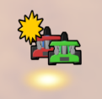  Les icônes de tag zombie et team arena battle son telle qu’indiqué :  team arena battle:  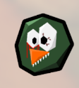  tag zombie:

PowerUp#2 – Affichage icône menu
Objectif: | Valider l’affichages des nouvelles fonctions.
Pré requis: | Lancer l’application.
Data: | Rien
Étapes: | - Lancer l’application.  - Sélectionner Solo.  - Choisir un kart.  - Sélectionner tag zombie.  - Sélectionné Tag zombie.  - Sélectionner une carte.  - Valider le résultat.
Résultat: | 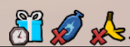  Des icônes sont affichées en bas à gauche de la page :

PowerUp#3 – Power up rechargeable
Objectif: | Valider le fonctionnement des pouvoirs rechargeables.
Pré requis: | Lancer l’application.  Map qui possède des bananes (Ski dash par exemple)
Data: | Rien
Étapes: | - Lancer l’application.  - Sélectionner Solo.  - Choisir un kart.  - Sélectionner tag zombie.  - Sélectionner une carte.  - Cocher les l’icônes de cadeau afin qu’elle ressemble à ceci :  - Cliquer sur commencer la partie.  - Valider les résultats.
Résultat: | Il y a aucun cadeau, nitro ou banane dans le jeu, le joueur reçois un power up au début du jeu, lorsque le zombie est choisi et aux intervalles de 30 secondes après la sélection du zombie. C’est power up ne se stack pas.

PowerUp#4 – Power up cadeau
Objectif: | Valider le fonctionnement des cadeaux.
Pré requis: | Lancer l’application.  Map qui possède des bananes (Ski dash par exemple)
Data: | Rien
Étapes: | - Répété les étapes 1 à 5 de PowerUp#3.  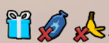  - Cocher les l’icônes de cadeau afin qu’elle ressemble à ceci :  - Cliquer sur commencer la partie.  - Valider les résultats.
Résultat: | Il y a aucun nitro ou banane, mais les cadeaux sont présents.

PowerUp#5 – Power up rechargeable avec nitro
Objectif: | Valider le fonctionnement des pouvoirs rechargeables avec nitro.
Pré requis: | Lancer l’application.  Map qui possède des bananes (Ski dash par exemple)
Data: | Rien
Étapes: | - Répété les étapes 1 à 5 de PowerUp#3.    - Cocher les l’icônes de cadeau afin qu’elle ressemble à ceci :  - Cliquer sur commencer la partie.  - Valider les résultats.
Résultat:
  Il y a aucun cadeau ou banane dans le jeu, le joueur reçois un power up au début du jeu, lorsque le zombie est choisi et aux intervalles de 30 secondes après la sélection du zombie. C’est power up ne se stack pas. Il a aussi du nitro placer un peu partout sur la carte.

PowerUp#6 – Power up cadeau avec nitro
Objectif: | Valider le fonctionnement des cadeaux avec nitro.
Pré requis: | Lancer l’application.  Map qui possède des bananes (Ski dash par exemple)
Data: | Rien
Étapes: | - Répété les étapes 1 à 5 de PowerUp#3.    - Cocher les l’icônes de cadeau afin qu’elle ressemble à ceci :  - Cliquer sur commencer la partie.  - Valider les résultats.
Résultat: | Il y a aucune banane, mais les cadeaux et le nitro sont présents.

PowerUp#7 – Power up rechargeable avec banane
Objectif: | Valider le fonctionnement des pouvoirs rechargeables avec banane.
Pré requis: | Lancer l’application.  Map qui possède des bananes (Ski dash par exemple)
Data: | Rien
Étapes: | - Répété les étapes 1 à 5 de PowerUp#3.  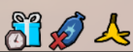  - Cocher les l’icônes de cadeau afin qu’elle ressemble à ceci :  - Cliquer sur commencer la partie.  - Valider les résultats.
Résultat:
  Il y a aucun cadeau ou nitro dans le jeu, le joueur reçois un power up au début du jeu, lorsque le zombie est choisi et aux intervalles de 30 secondes après la sélection du zombie. C’est power up ne se stack pas. Il a aussi des bananes placer un peu partout sur la carte.

PowerUp#8 – Power up cadeau avec banane
Objectif: | Valider le fonctionnement des cadeaux avec banane.
Pré requis: | Lancer l’application.  Map qui possède des bananes (Ski dash par exemple)
Data: | Rien
Étapes: | - Répété les étapes 1 à 5 de PowerUp#3.    - Cocher les l’icônes de cadeau afin qu’elle ressemble à ceci :  - Cliquer sur commencer la partie.  - Valider les résultats.
Résultat: | Il y a aucun nitro, mais les cadeaux et les bananes sont présents.

PowerUp#9 – Power up rechargeable avec tous
Objectif: | Valider le fonctionnement des pouvoirs rechargeables avec nitro et banane.
Pré requis: | Lancer l’application.  Map qui possède des bananes (Ski dash par exemple)
Data: | Rien
Étapes: | - Répété les étapes 1 à 5 de PowerUp#3.    - Cocher les l’icônes de cadeau afin qu’elle ressemble à ceci :  - Cliquer sur commencer la partie.  - Valider les résultats.
Résultat:
  Il y a aucun cadeau dans le jeu, le joueur reçois un power up au début du jeu, lorsque le zombie est choisi et aux intervalles de 30 secondes après la sélection du zombie. C’est power up ne se stack pas. Il a aussi des nitro et des bananes placer un peu partout sur la carte.

PowerUp#10 – Power up cadeau avec tous
Objectif: | Valider le fonctionnement des cadeaux avec nitro et banane.
Pré requis: | Lancer l’application.  Map qui possède des bananes (Ski dash par exemple)
Data: | Rien
Étapes: | - Répété les étapes 1 à 5 de PowerUp#3.    - Cocher les l’icônes de cadeau afin qu’elle ressemble à ceci :  - Cliquer sur commencer la partie.  - Valider les résultats.
Résultat: | Les cadeaux, le nitro et des bananes sont présents.

PowerUp#11 – Power up Team Arena Battle avec tous
Objectif: | Valider le fonctionnement des cadeaux, nitro et des bananes dans Team Arena Battle.
Pré requis: | Lancer l’application.  Map qui possède des bananes (Ski dash par exemple)
Data: | Rien
Étapes: | - Lancer l’application.  - Sélectionner Solo.  - Choisir un kart.  - Sélectionner Team Arena battle.  - Sélectionné une équipe.  - Sélectionner une carte.  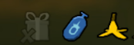  - Cocher les l’icônes de cadeau afin qu’elle ressemble à ceci :  - Cliquer sur commencer la partie.  - Valider les résultats.
Résultat: | Les cadeaux, le nitro et des bananes sont présents. Il est aussi impossible de cliquer sur l’icône du cadeau.

PowerUp#12 – Power up Team Arena Battle avec rien
Objectif: | Valider le fonctionnement des cadeaux Team Arena battle.
Pré requis: | Lancer l’application.  Map qui possède des bananes (Ski dash par exemple)
Data: | Rien
Étapes: | - Répéter les étapes 1 à 6 de PowerUp#11.  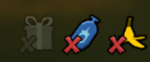  - Cocher les l’icônes de cadeau afin qu’elle ressemble à ceci :  - Cliquer sur commencer la partie.  - Valider les résultats.
Résultat: | Les cadeaux sont les seuls présents, il n’y a pas de nitro ou de bananes.

PowerUp#13 – Power up Team Arena Battle avec banane
Objectif: | Valider le fonctionnement des cadeaux et banane dans Team Arena battle.
Pré requis: | Lancer l’application.  Map qui possède des bananes (Ski dash par exemple)
Data: | Rien
Étapes: | - Répéter les étapes 1 à 6 de PowerUp#11.  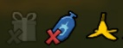  - Cocher les l’icônes de cadeau afin qu’elle ressemble à ceci :  - Cliquer sur commencer la partie.  - Valider les résultats.
Résultat: | Les cadeaux et les bananes sont présents, il n’y a pas de nitro.

PowerUp#14 – Power up Team Arena Battle avec nitro
Objectif: | Valider le fonctionnement des cadeaux et du nitro dans Team Arena battle.
Pré requis: | Lancer l’application.  Map qui possède des bananes (Ski dash par exemple)
Data: | Rien
Étapes: | - Répéter les étapes 1 à 6 de PowerUp#11.  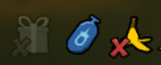  - Cocher les l’icônes de cadeau afin qu’elle ressemble à ceci :  - Cliquer sur commencer la partie.  - Valider les résultats.
Résultat: | Les cadeaux et le nitro sont présents, il n’y a pas de banane.

Sprint 4

Varia#1 – Gestion de la vitesse réapparition
Objectif: | Valider que les autos sont ralenties après avoir sortie de la map dans les modes de jeu tag zombie.
Pré requis: | Lancer l’application.  Map que vous pouvez sortir de la carte (Lava claw par exemple)
Data: | Rien
Étapes: | - Lancer l’application.  - Sélectionner Solo.  - Choisir un kart.  - Sélectionner tag zombie.  - Sélectionner une carte.  - Cliquer sur commencer la partie.  - Atteignez votre vitesse maximum.  - Noter la valeur.  - Jeter vous dans le vide.  - Atteignez votre vitesse maximum.  - Noter la valeur.  - Valider les résultats.
Résultat: | La vitesse à drastiquement diminué après avoir sortie de la carte.

Varia#2 – Nouveau power up tonneau
Objectif: | Tester le fonctionnement du tonneau.
Pré requis: | Lancer l’application.  Map qui possède des bananes (Ski dash par exemple)
Data: | Rien
Étapes: | - Lancer l’application.  - Sélectionner Solo.  - Choisir un kart.  - Sélectionner Team Arena battle.  - Sélectionné une équipe.  - Sélectionner une carte.  - Cliquer sur commencer la partie.  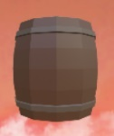  - Aller chercher des cadeaux jusqu’à temps que vous recevez l’objets suivant (ça peut prendre plusieurs cadeaux) :  - Valider les résultats.
Résultat: | Lorsque vous lancez le tonneau, il va en ligne droite et cause une explosion qui fait des dégâts à tous ceux dans le chemin.

Annexe 1 :

Course normale
Type: | Course
Objectif: | Arrivé le premier à la ligne d’arrivée.
Définition: | Tous les coups sont permis, alors collecte des bonus et utilise-les judicieusement !

Contre la montre
Type: | Course
Objectif: | Arrivé le plus rapidement possible à la ligne d’arrivée.
Définition: | Pas de bonus – seuls tes talents de conduite comptent !

Suis le meneur
Type: | Course
Objectif: | Arrivé deuxième à la ligne d’arrivée.
Définition: | Vise le second rang, car le dernier kart sera éliminé à chaque fois que le décompte atteint zéro. Attention : dépasser le meneur va aussi conduire à l’élimination.

Bataille à 3 coups
Type: | Bataille
Objectif: | Tu as trois vies, élimines les autres à l’aide de projectile afin d’être le dernier kart.
Définition: | Vous aurez besoin de toucher les autres avec des armes avant qu’ils ne perdent toutes leurs vies.

Chacun pour soi
Type: | Bataille
Objectif: | Élimine le plus de joueurs, celui avec le plus de kils gagnera.
Définition: | Le jouer qui touche les autres le plus gagnera suivant un certain objectif de coups ou dans le temps impartit.

Capture de drapeau
Type: | Bataille
Objectif: | Votre équipe doit capturer et rapporter le drapeau le plus de fois possible.
Définition: | Votre équipe à besoin de ramener le drapeau de l’autre équipe à votre propre base, tant que votre drapeau n’est pas capturé par l’autre équipe.

Soccer
Type: | Soccer
Objectif: | Votre équipe doit pousser le ballon dans le but adverse, utilise tous les coups pour marquer le plus de points.
Définition: | Utilise ton kart pour pousser le ballon dans le but.

Chasse aux œufs
Type: | Chasse aux œufs
Objectif: | Trouver tous les œufs qui sont cachés aux quatre coins de la carte.
Définition: | Explore les pistes afin de trouver tous les œufs cachés.

Course contre un enregistrement
Type: | Course
Objectif: | Battle un fantôme dans le mode de jeu course contre la montre ou chasse à l’œuf.
Définition: | Faites la course contre des enregistrements fantômes en mode contre-la-montre ou chasse aux œufs, et enregistrez les vôtres !

*Les définitions viennent directement du menu aide de SuperTuxKart, pour y accéder cliquer si l’icône ? en bas à droite de l’écran et aller dans l’option mode de jeu :
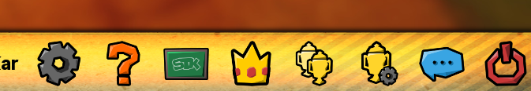
Annexe 2

Points d’équipe
Type: | Team Arena battle
Objectif: | Votre équipe doit atteindre un nombre de points total.

Joueur avec le plus de points
Type: | Team Arena battle
Objectif: | Le premier joueur à atteindre le nombre de points demandé fait gagner son équipe.

Les points de tous les joueurs
Type: | Team Arena battle
Objectif: | Tous les joueurs de l’équipe doivent atteindre le nombre de points demander fait gagner son équipe.

Dernière équipe en vie
Type: | Team Arena battle
Objectif: | La dernière équipe début gagne, éliminé les autres joueurs en descendant leurs points de vie à 0.

Tag Zombie
Type: | Tag Zombie
Objectif: | Les survivants doivent survivre jusqu’à l’écroulement du temps tandis que les zombies cherchent à « attraper » les survivants.

Tag zombie survivant puissant
Type: | Tag Zombie
Objectif: | Tag zombie classique, mais les surinant son plus puissant.

Tag zombie dernier survivant
Type: | Tag Zombie
Objectif: | Tag zombie classique, mais le jeu fini lorsqu’il reste seulement un survivant.

